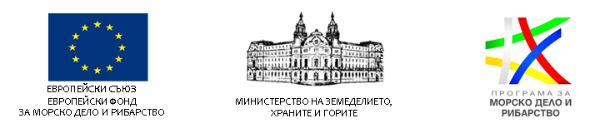

Възможности за кандидатстване по мерки по ПМДР 2014-2020 г. ще бъдат представени във Варна и Балчик
На 28 август 2019 г., сряда, от 11:00 ч. в сградата на община Варна и на 29 август, четвъртък, от 10:00 ч. в гр. Балчик, в комплекс „Мелницата“ (пл. „Капитан Георги Радков4 № 1) ще се проведат информационни дни по Програмата за морско дело и рибарство (ПМДР) 2014-2020 г. На срещите ще бъдат представени възможностите за кандидатстване по следните мерки: 2.2 „Продуктивни инвестиции в аквакултурите“, 5.4 „Преработване на продуктите от риболов и аквакултури“, 1.7 „Добавена стойност, качество на продуктите и използване на нежелания улов” и 1.2 „Здраве и безопасност“, както и актуални мерки от стратегиите за ВОМР на МИРГ в района.

Информация за кандидатстване по мерки по Програмата за морско дело и рибарство 2014-2020 г.:
Мярка 2.2 „Продуктивни инвестиции в аквакултурите“ – повече информация на: https://www.eufunds.bg/bg/pmdr/node/2418
Мярка 5.4 „Преработване на продуктите от риболов и аквакултури“ – повече информация на: https://www.eufunds.bg/bg/pmdr/node/2380
Мярка 1.2 „Здраве и безопасност“ – повече информация на: https://www.eufunds.bg/bg/pmdr/node/2086
Мярка 1.7 „Добавена стойност, качество на продуктите и използване на нежелания улов” : https://www.eufunds.bg/bg/pmdr/node/1088

